Bac 2022 Polynésie (jour 2) Correction © https://labolycee.org
Spécialité Sciences de l’Ingénieur 30 minutes
EXERCICE III – PHOTOGRAPHIE DE L’ÉTOILE ALBIRÉO AU TÉLESCOPE 200 MM
(10 points)
Mots-clés : mesure et incertitudes, diffraction
1. Préciser la nature du phénomène observé sur l’écran et les conditions d’observation.
Il se produit le phénomène de diffraction.
Ce phénomène a lieu lorsque la lumière rencontre un obstacle ou une ouverture de petite taille.

2. En s’appuyant sur la figure 5, calculer la valeur de la largeur de la fente 𝑎. On considère que l’angle caractéristique de diffraction 𝜃 est suffisamment faible et en radians pour que l’on puisse faire les approximations suivantes 𝜃 ≈ sin 𝜃 ≈ tan 𝜃.
La figure 5 permet de mesurer la largueur L de la tache centrale, L = 2,0 cm.

Dans le triangle rectangle délimité par le centre de la tache centrale, une de ses extrémités et le centre de la fente, on a 𝜃 ≈ tan 𝜃 = , soit .
Par ailleurs, on sait que .
Ainsi , donc .
= 3,9×10^{–5} m = 39 µm

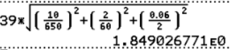
3. Calculer l’incertitude-type sur 𝑎. Commenter la valeur de 𝑎 obtenue à la question précédente à l’aide du rapport .
= 1,8 µm, on arrondit à un seul chiffre significatifs par excès ainsi u(a) = 2 µm.

z = < 2 donc la valeur mesurée est en accord avec la valeur de référence.

4. Proposer une explication à l’apparition des aigrettes sur la photo de l’étoile double Albiréo.
La lumière issue de l’étoile est diffractée par l’obstacle que constitue l’araignée placée à l’entrée du télescope.

5. Prévoir, à l’aide d’un calcul, la nouvelle largeur L’ de la tache centrale obtenue sur l’écran dans ces conditions et confronter ce résultat à celui mesuré sur la figure 6.
donc
= 1,2×10^{–2} m = 1,2 cm.
On mesure la largeur de la tache centrale entre le milieu des deux extinctions.
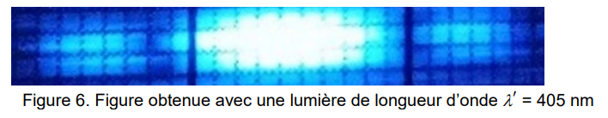

On mesure L’ = 1,2 cm.

6. En s’appuyant sur les questions précédentes et le spectre de l’étoile Albiréo A (figure 7), expliquer le phénomène d’apparition de la coloration des aigrettes sur les photos des étoiles.
D’après la figure 7, on constate que la lumière issue de l’étoile est polychromatique, elle contient des radiations de différentes longueurs d’onde.
On a vu que selon la longueur d’onde λ, la largeur de la tache centrale L n’est pas la même ; la tache est d’autant plus large que la longueur d’onde est grande.
Ainsi les taches centrales correspondant aux différentes longueurs d’onde se superposent et par synthèse additive des couleurs on voit des aigrettes colorées sur toute leur longueur.

